

**JSC “Kazakh British Technical University”**

**School of Mathematic and Cybernetics**

    Programming on Python

**Student Independent Work #1**

**Prepared by: Maratuly Temirbolat**

**Almaty 2021**

**String methods:**

**1) capitalize()**

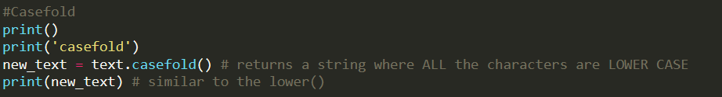**2)casefold()**

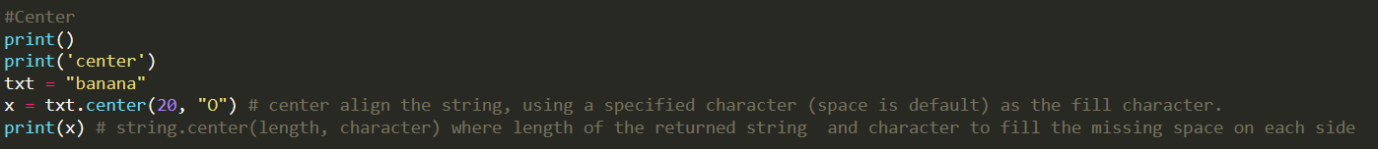**3)center()**

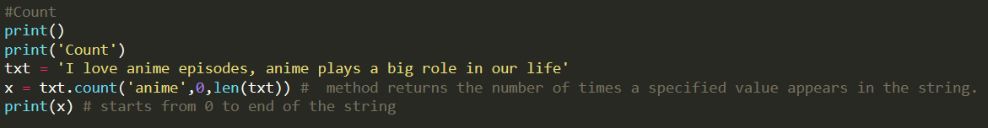**4)count()**



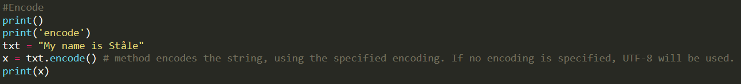**5)encode()**

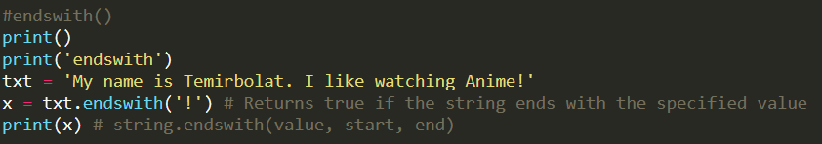**6)endswith()**



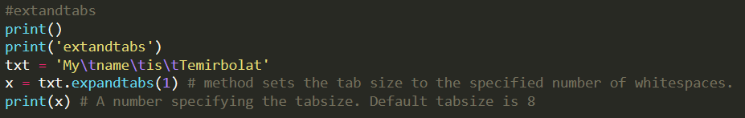**7)expandtabs()**



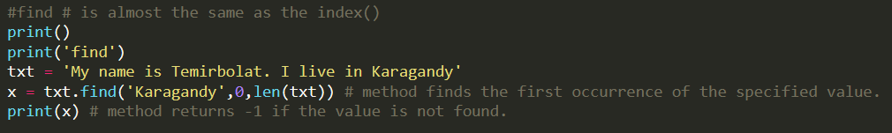**8)find()**

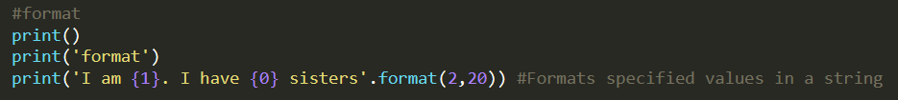**9)format()**

**10)format_map()**

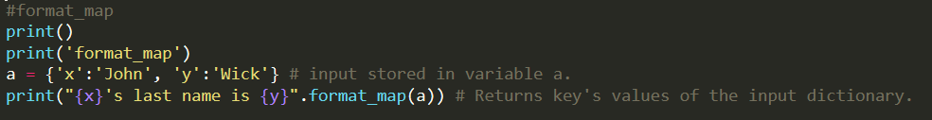



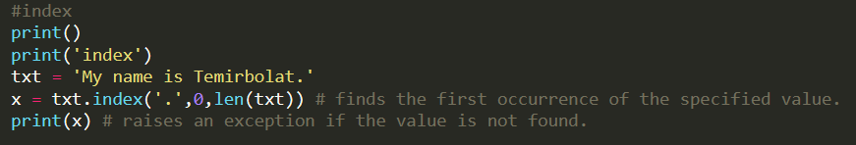**11)index()**

**12)isalnum()**

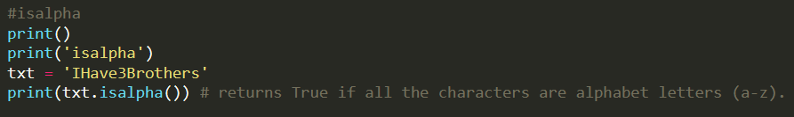**13)isalpha()**



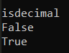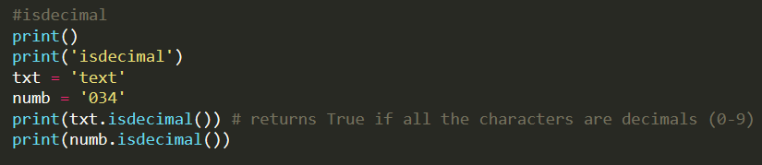**14)isdecimal()**

**15)isdigit()**

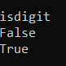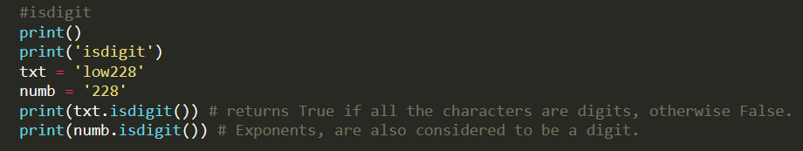

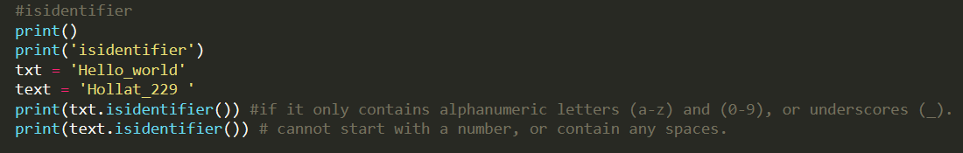**16)isidentifier()**

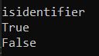

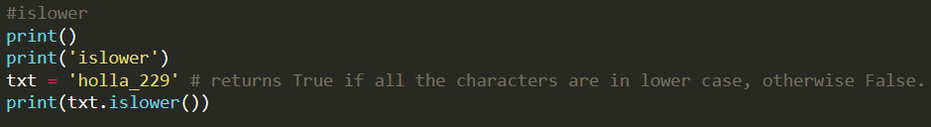**17)islower()**



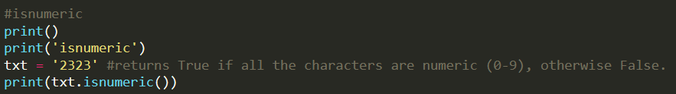**18)isnumeric()**

**19)isprintable()**

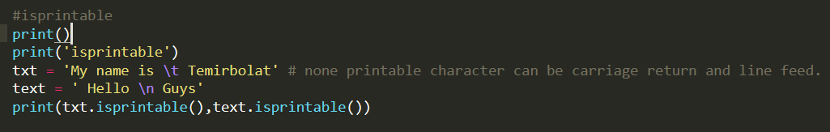



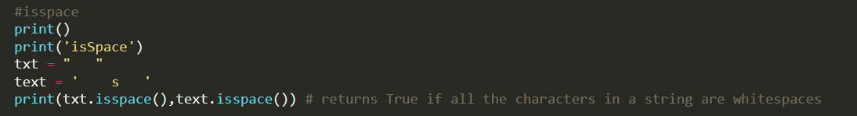**20)isspace()**



**21)istitle()**



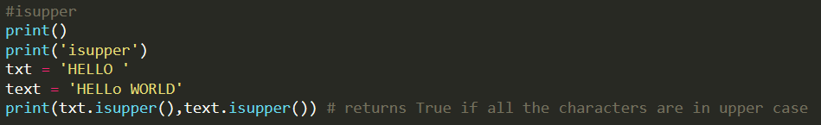**22)isupper()**



**23)ljust()**



**24)lower()**

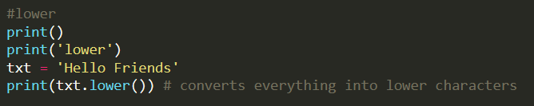



**25)lstrip()**



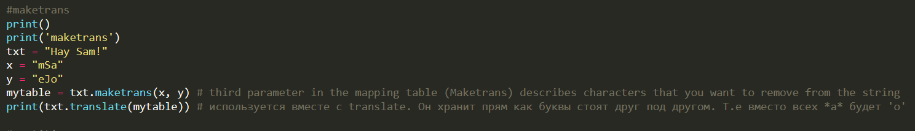**26)maketrans()**



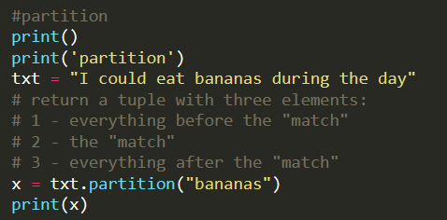**27)partition()**

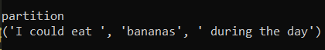

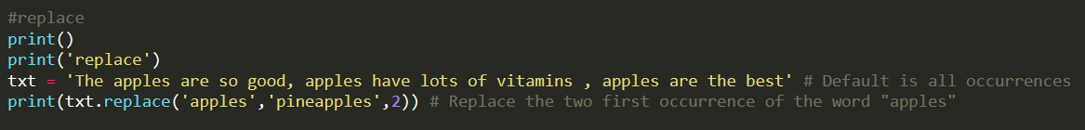**28)replace()**

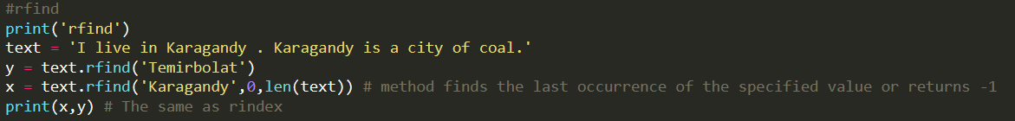**29)rfind()**

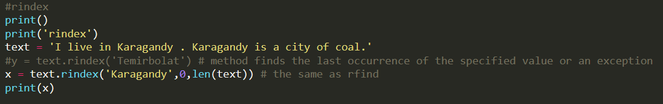**30)rindex()**



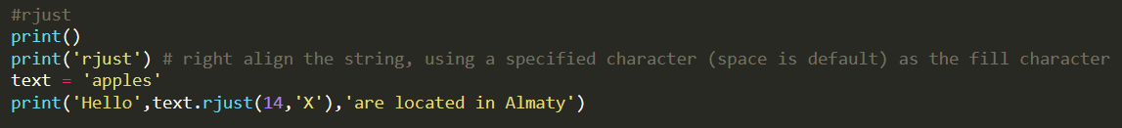**31)rjust()**



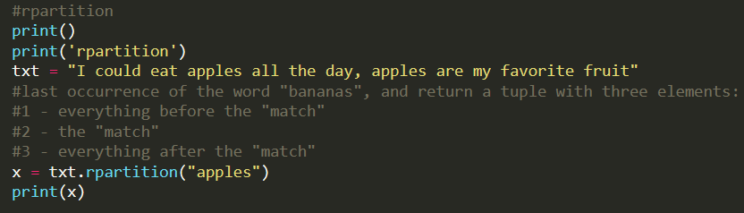**32)rpartition()**

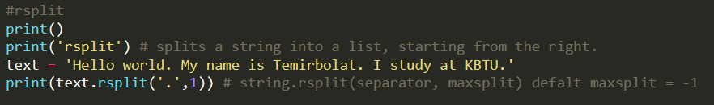**33)rsplit()**



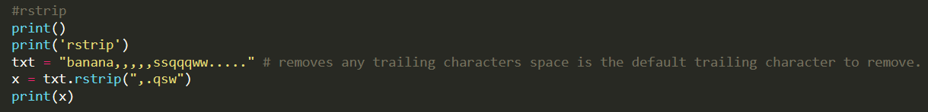**34)rstrip()**

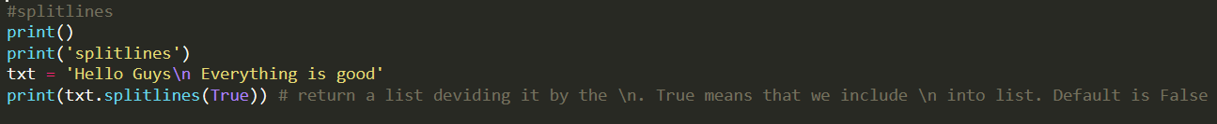**36)splitlines()**



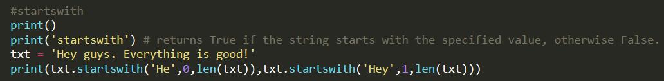**37)startswith()**

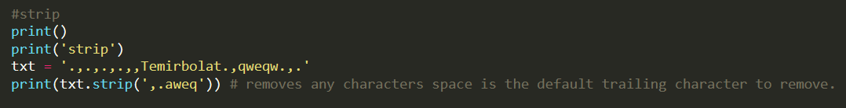**38)strip()**



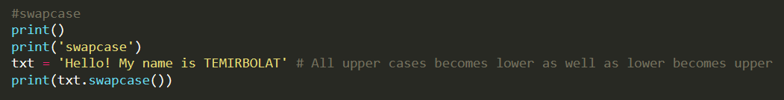**39)swapcase()**

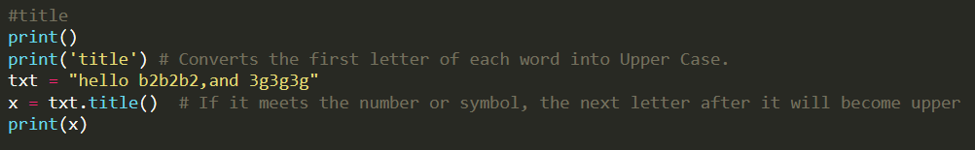**40)title()**

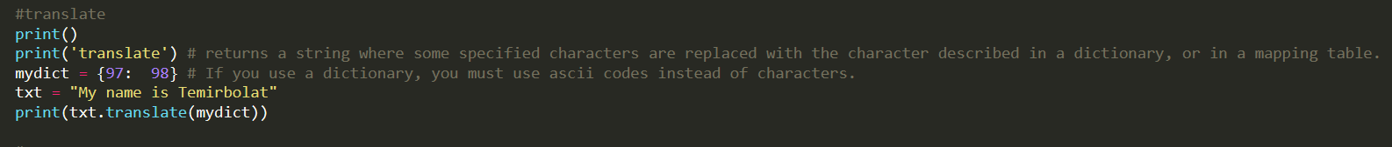**41)translate()**

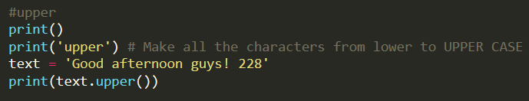**42)upper()**

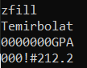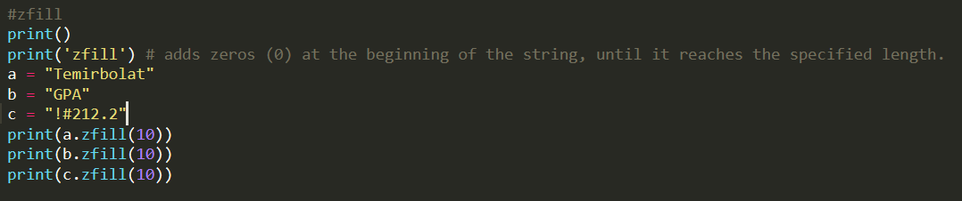**43)zfill()**

**List methods:**

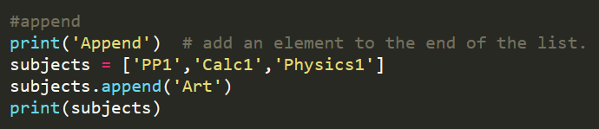**1)append()**

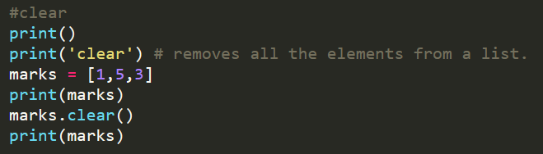**2)clear()**

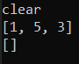

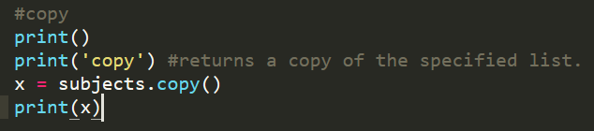**3)copy()**



**4)count()**

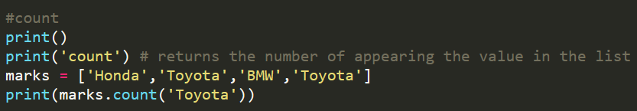



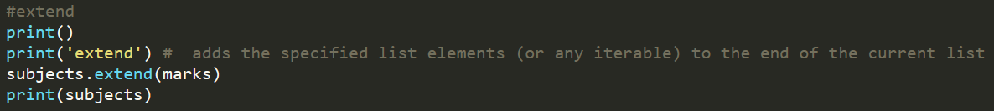**5)extend()**

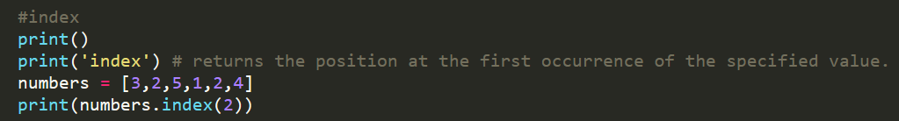**6)index()**



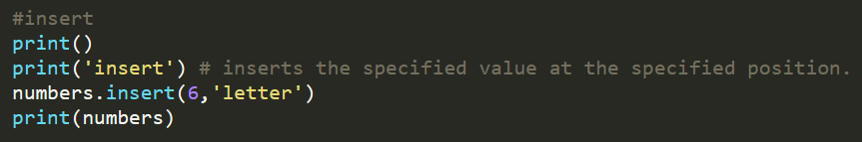**7)insert()**

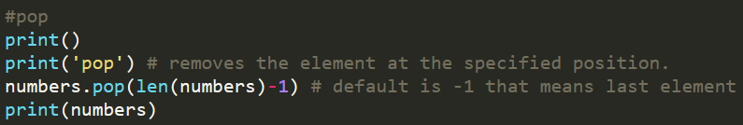**8)pop()**

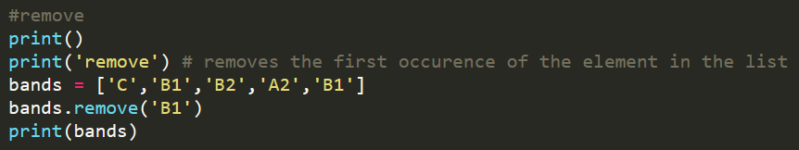**9)remove()**



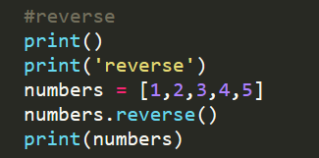**10)reverse()**



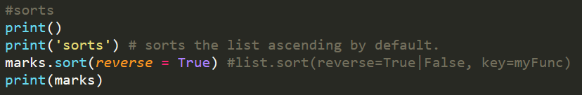**11)sort()**



**Tuple Methods:**

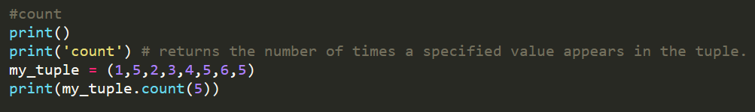**1) count()**

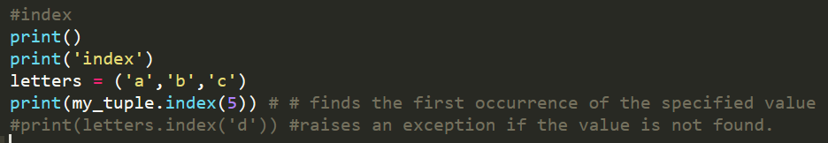**2)index()**

**Set methods:**

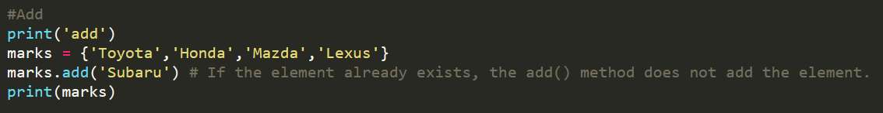**1) add()**

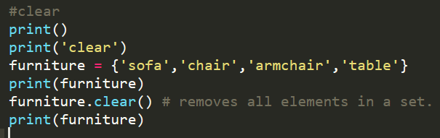**2) clear()**

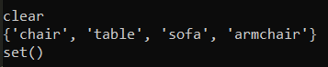

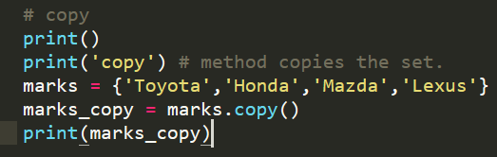**3) copy()**



**4) difference()**

**5) difference_update()**

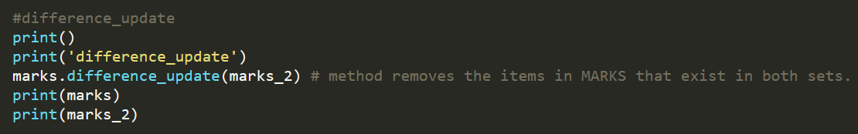

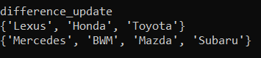

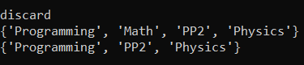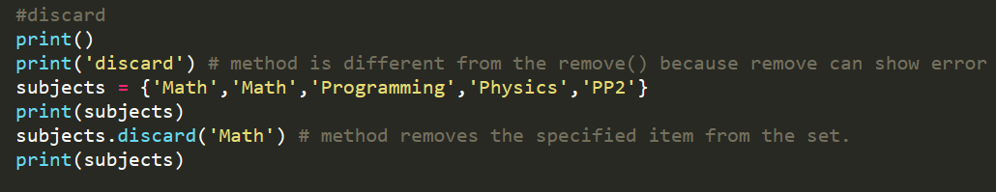**6) discard()**

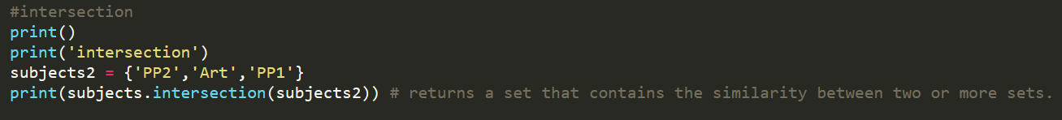**7) intersection()**



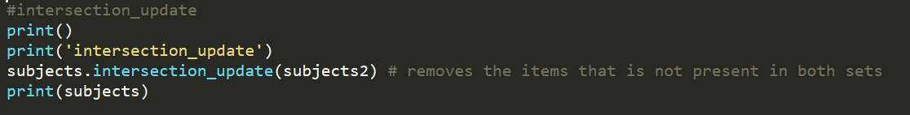**8) intersection_update()**

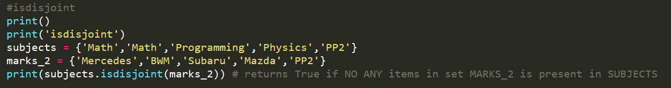**9) isdisjoint()**



**10) issubset()**

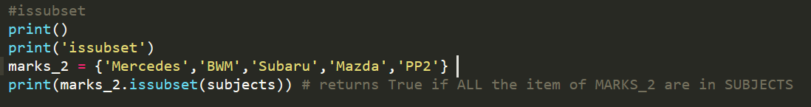



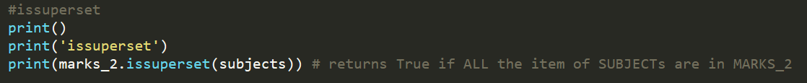**11) issuperset()**



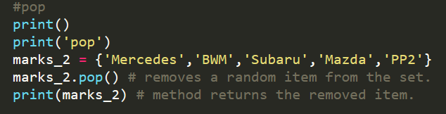**12) pop()**



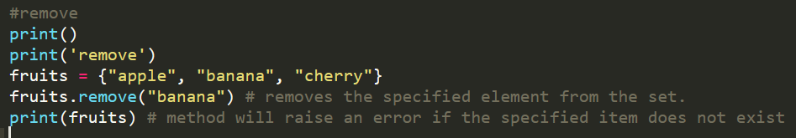**13) remove()**



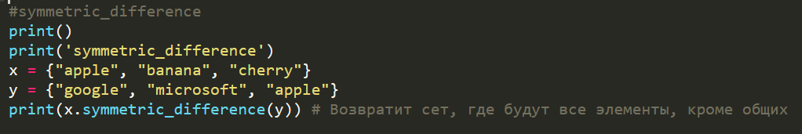**14) symmetric_difference()**



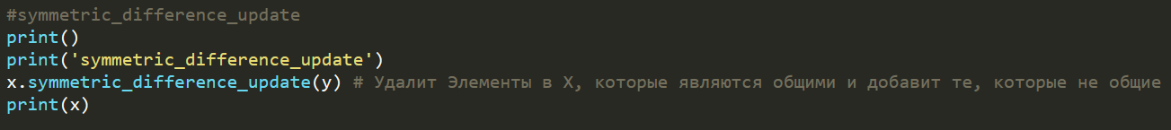**15) symmetric_difference _update()**



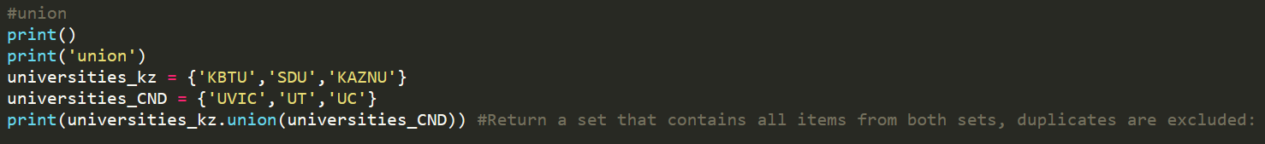**16) union()**

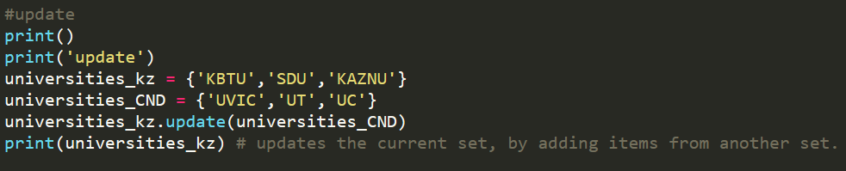**17) update()**



**Dictionary methods:**

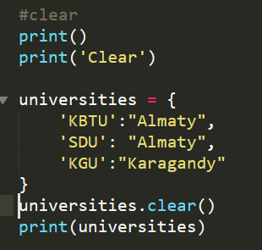**1) clear()**



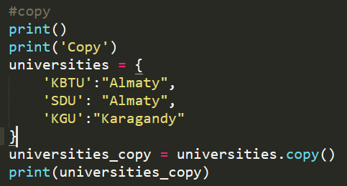**2) copy()**



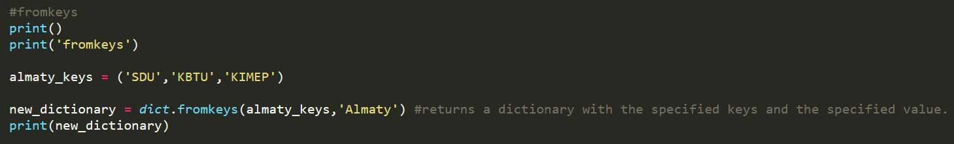**3) fromkeys()**

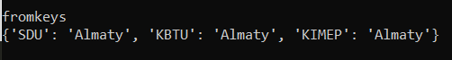

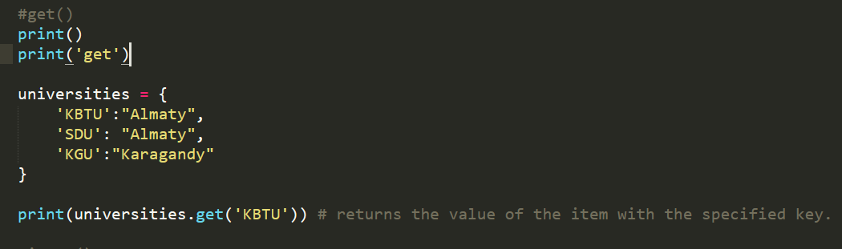**4) get()**

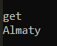

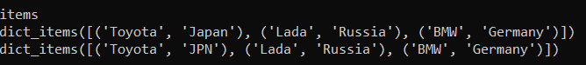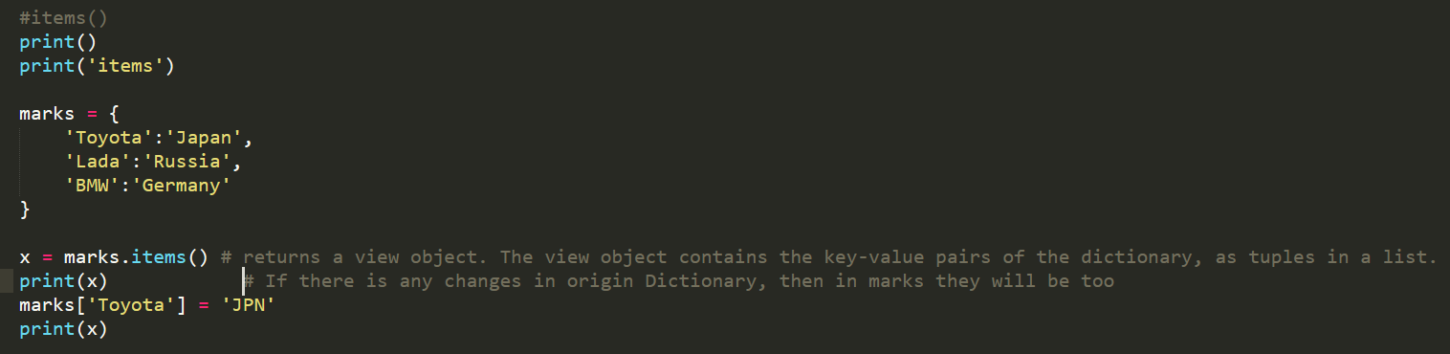**5) items()**

**6) keys()**

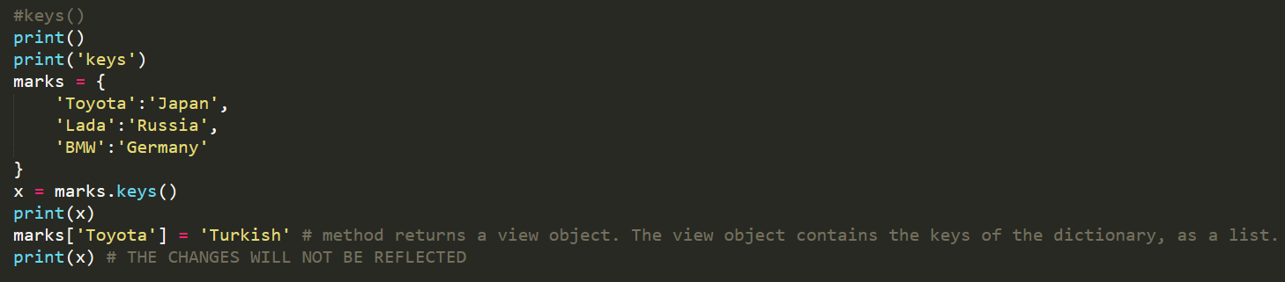

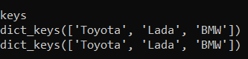

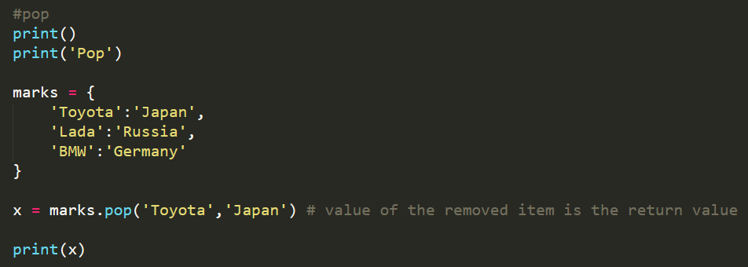**7) pop()**



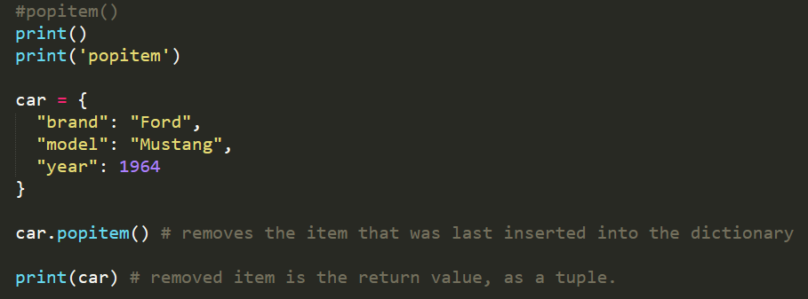**8) popitem()**

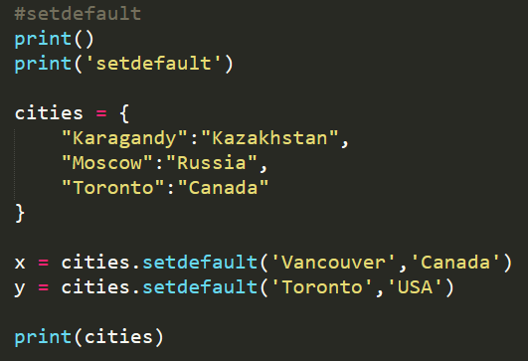**9) setdefault()**



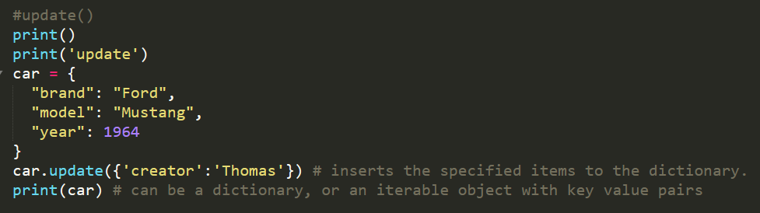**10) update()**



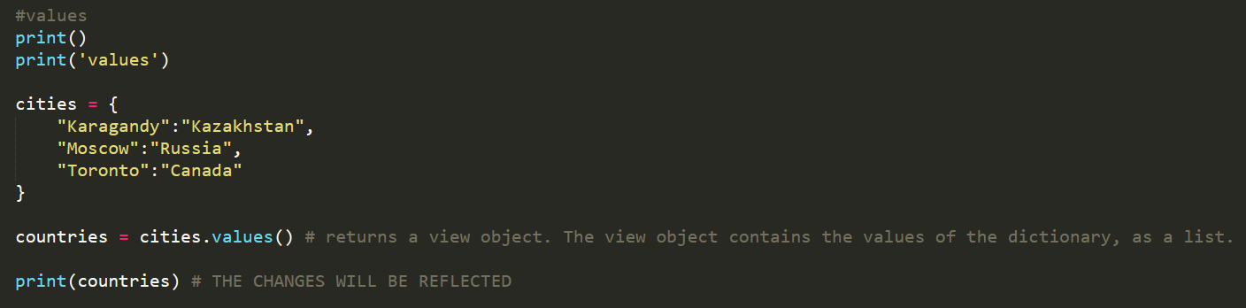**11) values()**